2013年1月高三教学质量调研考试
文 科 数 学
本试题分为第Ⅰ卷（选择题）和第Ⅱ卷（非选择题）两部分，共4页. 训练时间120分钟，满分150分，考试结束后，将本试卷和答题卡一并交回.

注意事项：
1.答题前，考生务必用0.5毫米黑色签字笔将自己的姓名、座号、考生号、县区和科类写在答题卡和试卷规定的位置上.
2. 第Ⅰ卷每小题选出答案后，用2B铅笔把答题卡上对应题目的答案标号涂黑；如需改动，用橡皮擦干净后，再选涂其他答案标号，答案不能答在试卷上.
3. 第Ⅱ卷必须用0.5毫米黑色签字笔作答，答案必须写在答题卡各题目指定区域内相应的位置，不能写在试卷上；如需改动，先划掉原来的答案，然后再写上新的答案；不能使用涂改液、胶带纸、修正带.不按以上要求作答的答案无效.
4.填空题请直接填写答案，解答题应写出文字说明、证明过程或演算步骤.
参考公式：
柱体的体积公式：，其中$S$是柱体的底面积，$h$是柱体的高.
第I卷（选择题 共60分）
一、选择题：本大题共12个小题，每小题5分，共60分.每小题给出的四个选项中只有一项是符合题目要求的.
1．复数
A． B． C． D．
2．已知集合，，则＝
开始
＝3
k＝k＋1

输出k
结束
是
否
输入
（第6题）
A． B. C. D．
3．设，则=
A. 1 B. 2 C4 D. 8
4．已知数列的前$n$项和为$S_{n}$，且$S_{n}=2n^{2}−1$， 则$a_{3}=$
A. -10 B. 6 C. 10 D. 14
5．在中，若，则C=
A. 30° B. 45° C. 60° D. 120°
6．如图在程序框图中，若输入, 则输出的值是
A． B．
C． D．
7．设，则“”是“直线与直线平行”的
A．充分不必要条件 B．必要不充分条件
C．充分必要条件 D．既不充分也不必要条件
8．把函数的图象上所有的点向左平
行移动个单位长度，再把所得图象上所有点的横
坐标缩短到原来的倍（纵坐标不变），得到的图
象所表示的函数解析式是
A． B． C． D．
9．已知变量满足约束条件$\begin{aligned}\left\{x+2y−3≤0 | \right.\left\{x+3y−3≥0 | \right.\end{aligned}$, 则目标函数$z=2x+y$的最大值是
2
4
2
2
2
2
正视图
(第10题)
侧视图
俯视图
A．6 B．3 C．$\frac{3}{2}$ D．1
10．若某几何体的三视图 (单位：cm) 如图所示，则此
几何体的体积是
A. 36 cm³ B. 48 cm³
C. 60 cm³ D. 72 cm³
11．已知函数，则函数的图象可能是

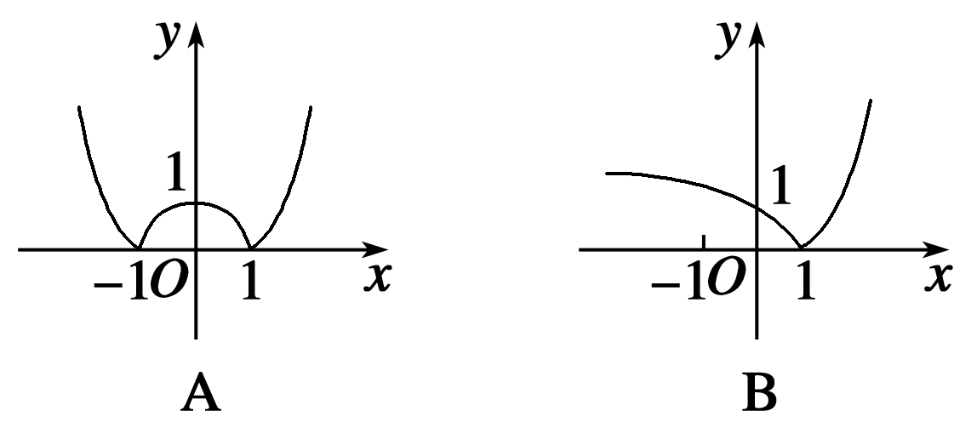
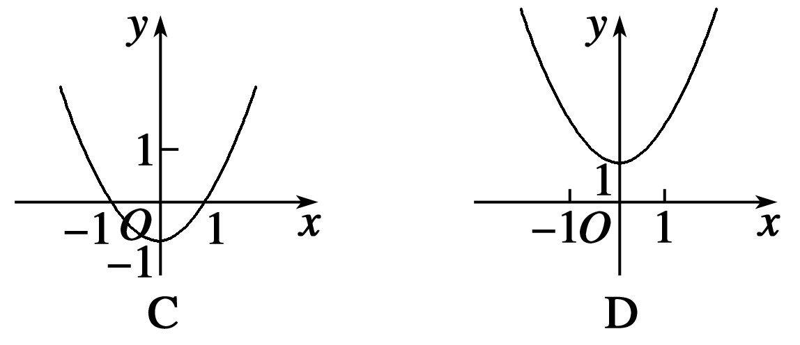

12．已知椭圆方程,双曲线的焦点是椭圆的顶点,顶点是椭圆的焦点,则双曲线的离心率
A. B. C. 2 D. 3
第Ⅱ卷（非选择题 共90分）
二、填空题：本大题共4个小题，每小题4分，共16分.
13．某单位青年、中年、老年职员的人数之比为，从中抽取200名职员作为样本，则应抽取青年职员的人数为____________．
14．若，且，则= .
15．圆心在原点，并与直线相切的圆的方程为 .
16．定义在上的函数满足，且 时， ，则= .
三、计算题：本大题共6小题，共74分.
17．(本小题满分12分)
已知向量,.
（1）求函数的解析式；
（2）求函数的单调递增区间.

18. (本小题满分12分)
已知等差数列的前项和为，且满足，.
（1）求的通项公式；
（2）设，证明数列是等比数列并求其前项和.
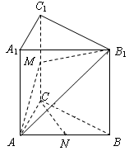
（第19题）
19. (本小题满分12分)
如图，已知三棱柱中，底面，，分别是棱中点．
（1）求证：平面；
（2）求证：平面．

20. (本小题满分12分)
某班名学生在一次百米测试中，成绩全部介于秒与秒之间，将测试结果按如下方式分成五组：第一组，第二组，…，第五组，下图是按上述分组方法得到的频率分布直方图.
频率/组距
0.08
0.24
0.28
0.36
0.04
秒
13 14 15 16 17 18
（第20题）
（1）若成绩大于或等于秒且小于秒认为良好，
求该班在这次百米测试中成绩良好的人数；
（2）若从第一、五组中随机取出两个成绩，求这两个
成绩的差的绝对值大于的概率.

21.(本小题满分13分)
如图，椭圆的左、右焦点分别为，．已知点在椭圆上,
M
x
y
O
A
B
（第21题）
且点到两焦点距离之和为4.
（1）求椭圆的方程；
（2）设与(为坐标原点)垂直的直线交椭圆于（不重合），求$\vec{\text{OA}}⋅\vec{\text{OB}}$的取值范围.

22. (本小题满分13分)
已知函数.
（1）当时，求的极值；
（2）当时，讨论的单调性；
（3）若对任意的恒有成立，求实数的取值范围.
2013 届高三教学质量调研考试
文科数学参考答案
一、选择题
1.D 2. D 3. B 4.C 5.A 6.B 7. A 8.D 9. A 10. B 11. B 12. C
二、填空题
13.88 14.2 15. 16.
三、解答题
17. 解：（1） ……………………… 2分
……………………… 4分
. ……………………… 6分
（2）由, ……………………… 8分
得, ……………………… 10分
∴函数的单调递增区间是, ……12分

18. 解：（1）设等差数列的公差为.由题意知
……………………… 4分
解得，，，
∴() ……………………… 6分
（2）由题意知， ()，
() ……………………… 8分
∴()，又
∴是以，公比为8的等比数列. ……………………… 10分
. ……………………… 12分

19. （1）证明：∵三棱柱中，底面.
又平面， ∴. ………………………………… 2分
∵，是中点，
∴. …………………………………………………… 4分
∵,平面,平面
∴平面． ……………………………………………………… 6分
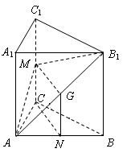
（2）证明：取的中点，连结，，
∵，分别是棱，中点，
∴，. ………………… 8分
又∵，，
∴，.
∴四边形是平行四边形.
∴. …………………………………………………………… 10分
∵平面，平面，
∴平面． ……………………………………………………… 12分

20. 解：（1）由频率分布直方图知，成绩在内的人数为：（人）… 3分
所以该班成绩良好的人数为人. ……………………… 5分
（2）由频率分布直方图知，成绩在的人数为人，设为、；… 6分
成绩在 的人数为人，设为、、、 …… 7分
若时，有种情况； ……………………… 8分
若时，有种情况； …………… 9分
若分别在和内时，
 | A | B | C | D
x | xA | xB | xC | xD
y | yA | yB | yC | yD
共有种情况. ……………………… 10分
所以基本事件总数为种，事件“”所包含的基本事件个数有种.
∴$P$（）$=\frac{8}{\text{15}}$. ……………………… 12分

21．解：（1）∵2a=4, ∴a=2. ………… 2分
M
X
Y
O
A
B
又在椭圆上，∴ ………… 4分
解得:$b^{2}=2$,
∴所求椭圆方程$\frac{x^{2}}{4}+\frac{y^{2}}{2}=1$. ……………………… 6分
（2）$k_{\text{MO}}=\frac{\sqrt{6}}{6}$，∴$k_{\text{AB}}=−\sqrt{6}$.
设直线AB的方程：$y=−\sqrt{6}x+m$,
联立方程组$\begin{aligned}\left\{\frac{x^{2}}{4}+\frac{y^{2}}{2}=1 | \right.\end{aligned}$消去y得：$\text{13}x^{2}−4\sqrt{6}\text{mx}+2m^{2}−4=0$.……………… 8分
$Δ=(4\sqrt{6}m)^{2}−4×\text{13}(2m^{2}−4)=8(\text{12}m^{2}−\text{13}m^{2}+\text{26})>0$,
∴$m^{2}<\text{26}$.
$x_{1}+x_{2}=\frac{4\sqrt{6}m}{\text{13}}$，$x_{1}x_{2}=\frac{2m^{2}−4}{\text{13}}$. ……………………… 10分
设$A(x_{1},y_{1}),B(x_{2},y_{2})$,
则$\vec{\text{OA}}⋅\vec{\text{OB}}=x_{1}x_{2}+y_{1}y_{2}=7x_{1}x_{2}−\sqrt{6}m(x_{1}+x_{2})+m^{2}=\frac{3m^{2}−\text{28}}{\text{13}}$. ………………… 12分
∴$\vec{\text{OA}}⋅\vec{\text{OB}}$的取值范围. ……………………… 13分

22．解：（1）当时，……… 1分
由,解得. ……………………… 2分
∴在上是减函数，在上是增函数. ……………………… 3分
∴的极小值为，无极大值. ……………………… 4分
（2）. …… 6分
①当时，在和上是减函数，在上是增函数；………7分
②当时，在上是减函数； ……………………… 8分
③当时，在和上是减函数，在上是增函数.…… 9分
（3）当时，由（2）可知在上是减函数，
∴. ……………………… 10分
由对任意的恒成立，
∴ ……………………… 11分
即对任意恒成立，
即对任意恒成立， ……………………… 12分
由于当时，，∴. ……………………… 13分

